1.用駐波波長測量彈性係數
彈簧A | 彈簧質量M(kg) = |  | 0.0113 | 頻率f(Hz) = | 60
 | 1 | 2 | 3 | 4 | 5
L₄(m) | 12.5 | 13.5 | 15.5 | 18 | 16.3
L(m) | 25 | 28 | 31 | 36 | 33
L/λ | 2 | 2.074074 | 2 | 2 | 2.02454
L/λ平均值 | 2.019723 | 彈性係數k | 9.972348

彈簧B | 彈簧質量M(kg) = |  | 0.0104 | 頻率f(Hz) = | 60
 | 1 | 2 | 3 | 4 | 5
L₁₃(m) | 47 | 51 | 55.5 | 60 | 66
L(m) | 50 | 54 | 59 | 64 | 70
L/λ | 6.382979 | 6.352941 | 6.378378 | 6.4 | 6.36364
L/λ平均值 | 6.375587 | 彈性係數k | 0.921076 | kg/m
$$k_{A}=9.97,k_{B}=0.92$$

2.虎克定律測量彈性係數
彈簧A | 彈性係數k | 9.0679 | kg/m |  |  | 原長
掛重(g) | 150 | 200 | 250 | 300 | 350 | 10
伸長量(cm) | 13 | 18 | 24 | 29 | 34.5
F(N) | 1.47 | 1.96 | 2.45 | 2.94 | 3.43

彈簧B | 彈性係數k | 0.841 | kg/m |  |  | 原長
掛重(g) | 10 | 20 | 30 | 40 | 50 | 8
伸長量(cm) | 11.5 | 23.5 | 35 | 47 | 58
F(N) | 0.098 | 0.196 | 0.294 | 0.392 | 0.49

$$k_{A}=9.0679,k_{B}=0.841$$
實驗誤差來源:
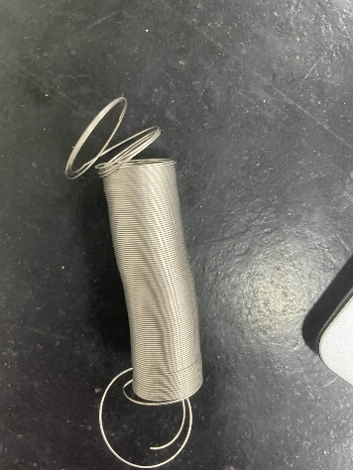
實驗的粗彈簧有損壞，可能引響彈性係數，也同時引響長度的測量。
捲尺判讀誤差、測量點位也有可能看錯。測量虎克定律的時候沒有包含重力造成的彈簧拉長

